COMUNE DI LIVORNO
CIRCOSCRIZIONE N°5

CENTRO SOCIALE “F.GIOLI” - CASTELLACCIO

PARROCCHIA DI MONTENRO

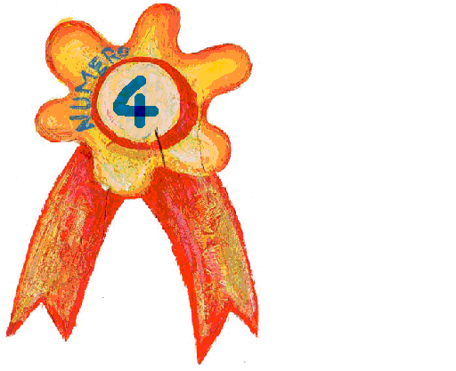

I nonni
Alex Haley
Nessuno può fare per i bambini
quel che fanno i nonni:
essi spargono polvere di stelle
sulla vita dei più piccoli.

2 OTTOBRE 2008

LA FESTA DEI NONNI
Con la partecipazione degli alunni e delle alunne delle scuole dell’infanzia, primaria e media di Montenero

Ore 10.30 partenza degli alunni dalle scuole con i nonni
Ore 10.45 arrivo alla piazza del Santuario
Ore 11.00 tutti al Teatro della Parrocchia
Ore 11.45 distribuzione dei “doni dei nonni” alle tre scuole
Ore 12.00 ritorno a scuola!

Un ringraziamento ai Carabinieri di Montenero che vigileranno perché tutto vada bene!

